

Kedves Kertbarátnők, tisztelt Kertbarátok! 2013. évi 2. felhívás

► Többen telefonáltak, írtak és a lombhullató díszfák tavaszi növényvédelméről érdeklődtek. Dr. Ripka Géza a Díszfák és díszcserjék kártevői című tanulmányában felsorolja a díszfákon, bokrokon megtalálható legjelentősebb rovar és atka kártevőket. Sok ismerős névvel találkozhatnak, hiszen sok faj a gyümölcsfákon, sőt néhány a zöldségféléken is károsít. Tehát a haszonnövényekről átterjedhetnek a kerti, utcai díszfákra és fordítva.
(Megjegyzem, hogy a szerző 2011-es listája folyamatosan bővült pl. a soktápnövényű amerikai-lepkekabócával, mely tojás alakban telel át a fás részek kéregrepedéseiben. Akit részletesebben is érdekel a téma, nézze meg az idei első közterületi hírlevelünket a www.magyarnovenyorvos.hu-n. Az „Előrejelzés” majd „A közterületek növényvédelme” sorra kattintva eljuthatnak a díszfákról szóló felhívásainkhoz.)

A szerző mindegyik kártevőnél megemlíti a nyugalmi illetve a télvégi időszakban elvégzett olajos lemosó permetezés jelentőségét. Amennyiben nyáron a levéltetvek, az atkák, a pajzstetvek vagy a levélbolhák kártételét látták a fákon, úgy érdemes rügypattanáskor permetezni.
A baloldali alsó kép márciusban készült. A platán kéregpikkelyei alatt jó erőben áttelelt, a friss levelekre váró platán-csipkéspoloska gyönyörű egyedeit láthatják.

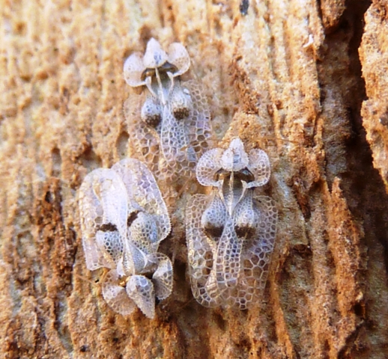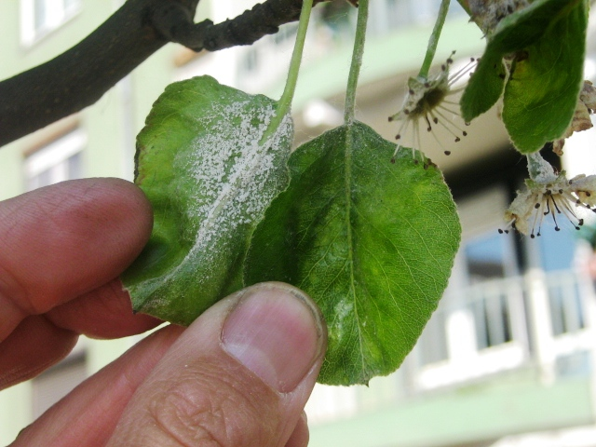

A gombákkal pl. a lisztharmattal fertőzött juhart, díszalmát, díszkörtét (lásd a tavalyi fenti képet), tölgyet, rózsát vagy a moníliás díszcseresznyét és a tafrinás vérszilvát is érdemes most lemosni, majd nyáron is kezelni. Sok gomba megjelenthet a kerti fáinkon is, hasonlóan a tűzelhalás baktériumához, mely pl. a díszalmán, berkenyén, galagonyán, gyöngycserjén, japánbirsen, madárbirsen, fanyarkán, tündérfürtön, tűztövisen is károsít.
A tavaszi lemosás egy indító, alapkezelésnek fogható fel. Várható előnyeit és az állatok, gombák, baktériumok elleni készítményeket felsoroltam az előző felhívásunkban.

Aki tanácstalan a kerti, utcai díszfák betegségeivel kapcsolatban az forduljon a növényvédős bolti eladóhoz vagy kattintson a fenti honlapra. Itt megtalálja a legközelebbi növényorvos elérhetőségét, tőlük is kérhetnek szaktanácsot.

► Tisztázatlan a közterületen (parkokban, utcákon) lévő növények helyzete. Általában az önkormányzatok feladata az ápolás, növényvédelemre szigorúan csak a „közterületi” engedéllyel rendelkező szereket használhatják. Ezeket megtalálják a „Növényvédő szerek, termésnövelő anyagok 2013” kiadvány 609. oldalán.
Azonban sokan telepítettek gyümölcsfákat a házuk elé, melyeket permetezni is szoktak. Ilyenkor ki biztosítja az utcai gyümölcsfákon az élelmezésügyi-várakozási idők betartását. Mi történik, ha járókelők, gyerekek esznek a gyümölcsökből? Ki a felelős egy esetleges balesetért? Kérem, gondoljanak erre, mielőtt a kerítésen kívül is vegyszereznének!

► A tavalyi őszön feltűnően sok hársbodobács vonult telelni a hársfák törzsére, vázágaira. Nem kártevők, nyáron sem károsítják a fákat. Nem hullanak le a nyakunkba és a lakásokba se repülnek be! (Ellentétben a platánbodobáccsal és a vándorpoloskával.)
Mégis sokan kértek permetezést ellenük, csupán, mert undorodnak a rovarok látványától. Legyenek egy kis türelemmel irántuk, a meleg beköszöntével elköltöznek a fákról. (Fiatal kollégám róluk írja a diplomadolgozatát. Örülnék, ha visszajeleznének! Hol találtak a 2013. márciusi fotón is látható telepeket illetve, hogy mikor hagyták el a fákat a csillanó szárnyú hársbodobácsok?)

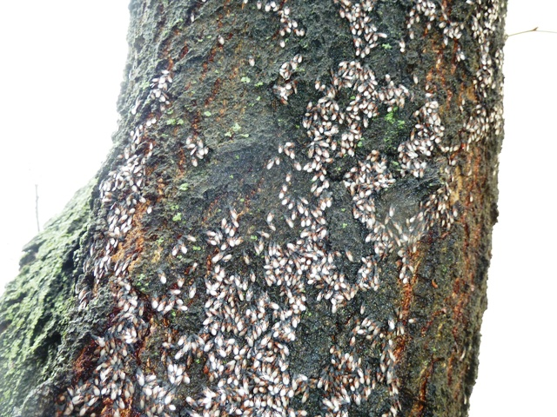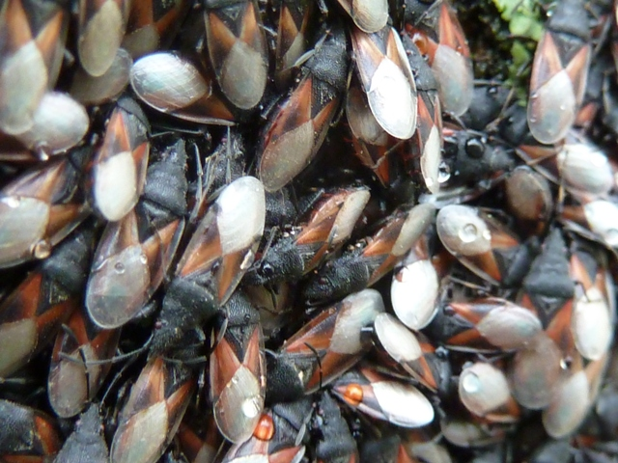

Budapest, 2013. március 24.-én. Köszönettel és üdvözlettel: Zsigó György, NMNK

Hermes Üzletek, ahol a növényvédő szereket megvásárolhatják*:

- Kertészeti Áruház  2011 Budakalász, Lupa szigeti elágazás  - Kertészeti Áruház  1132 Budapest, Váci út 6. – 3-110-046  - Kertészbolt  1077 Budapest, Baross tér 16. – 3-426-722  - Kertészbolt  1024 Budapest, Moszkva tér 3. – 2-124-201 | - Kertészeti és Iparcikk Szaküzlet  1134 Budapest, Bulcsú utca 23/a. – 3-408-643  - Kertészbolt  1114 Budapest, Bartók Béla út 66. – 4-666-103  - Méhészeti és Kertészeti Szaküzlet  1094 Budapest, Ferenc krt. 37. – 2-181-750  - Kertészbolt  1025 Budapest, Pusztaszeri út 95. – 4-384-298

*Kérjük, tájékozódjon előre, hogy az adott üzletben megtalálható-e az Ön által megvásárolni kívánt vegyszer!

